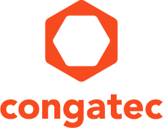
Leserkontakt: | Pressekontakt:
congatec AG | SAMS Network
Christian Eder | Michael Hennen
Telefon: +49-991-2700-0 | Telefon: +49-2405-4526720
info@congatec.com  www.congatec.com | info@sams-network.com  www.sams-network.com

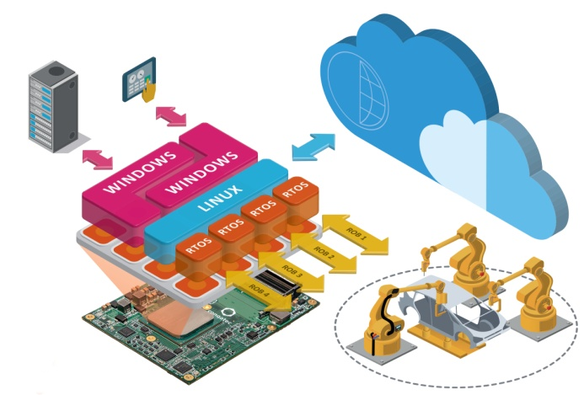
Text und Foto verfügbar: http://www.congatec.com/presse

Pressemitteilung
ESEC Japan: congatec präsentiert High-End Robotik-Computer-Technologie “Made in Germany”

‚Hannover Deklaration‘ über enge Kooperation trägt erste Früchte

Deggendorf, Deutschland / Tokio, Japan 10. Mai, 2017 * * * congatec – ein führender Technologie-Anbieter für Embedded Computermodule, Single Board Computer und Embedded Design & Manufacturing Services – präsentiert auf der Embedded Systems Expo & Conference (ESEC 2017) in Japan (West Hall 1F, Booth W4-20) sein neues High-End Embedded Computing Portfolio für Robotik und Echtzeitautomatisierung. Das umfassende Produktangebot, das von Grund auf nach höchsten “Made in Germany” Qualitätsmaßstäben entwickelt wurde, beinhaltet auch die einzigartige Hypervisor-Technologie vom deutschen Spezialisten für Echtzeitvirtualisierung Real-Time Systems. Sie konsolidiert congatec‘s Robotik-Computing Angebot auf einer einzigen, applikationsfertigen 4-in-1 Robotik-Hardware-Plattform für SPS-, HMI-, IoT- und Industrie 4.0 Systeme.

Die neuen congatec Plattformen mit Hardwarevirtualisierung sorgen für eine bessere Integration bislang separat betriebener Robotik-Systeme und bilden damit das Fundament für die intelligenten, cyber-physikalischen Systeme und Deep-Learning fähigen, humanoiden Roboter der nächsten Generation. Sie sorgen auch für eine bessere Auslastung kostenintensiver Hardware und senken so die Investitionskosten sowie Betriebskosten durch einen geringeren Energieverbrauch.

„Japanische Robotik- und Automatisierungsanbieter und deutsche Anbieter von Embedded Real-Time Computern sind geradezu dazu prädestiniert, außerordentlich leistungsfähige Kooperationen zu formen, um höchst innovative und High-Quality Robotik- und Echtzeitsteuerungssysteme zu entwickeln. Wir begrüßen deshalb die ‚Hannover Deklaration‘ zur engen Kooperation der japanischen und deutschen Industrie, die auf der diesjährigen CeBIT bekanntgegeben wurde. Dieser Spirit der Zusammenarbeit wird unseren Support für japanische Robotik- und Automatisierungsanbieter noch weiter beschleunigen, sodass sie weltweit in den Märkten für humanoide und Industrieroboter sowie für vernetzte Industrie- und Medizinsysteme führend bleiben“, erklärt Jason Carlson, CEO von congatec.

Die applikationsfertige Kombination aus Embedded Boards und Computer-on-Modulen von congatec sowie der Echtzeit Hypervisor-Technologie von Real-Time Systems ist für den Einsatz in vernetzten Robotern, Maschinensteuerungen und Medizingeräten geradezu prädestiniert. Durch applikationsfertige und funktionsvalidierte Echtzeitplattformen profitieren Entwickler von einem signifikant niedrigeren Verifizierungs- und Validierungsaufwand, einer umfassenden Dokumentation, die eigene Zertifizierungen vereinfacht, und dem persönlichen Integrationssupport, der nicht bei Treiber- oder Library-Settings aufhört, sondern vielmehr eine vollständige echtzeitfähige und virtualisierungsfertige Plattform liefert. All diese Vorteile ermöglichen es, dass Entwickler die Multicore basierten Embedded Boards und Computer-on-Modules von congatec – die von den Intel® Atom™, Celeron® und Pentium® Prozessoren (Codename Apollo Lake) bis zu den Intel® Core™ und Xeon® D Prozessoren (Codename Kaby Lake) und AMD G-Series und R-Series reichen – besonders effizient für ihre unterschiedlichen Applikationen nutzen können.

Präsentation des weltweit ersten virtualisierten Robotik-Servers der nächsten Generation
In einem Demosystem präsentiert congatec die weltweit erste virtualisierte Robotik-Serverplattform auf Basis des innovativen COM Express Typ 7 Computer-on-Module Standards, der erst jüngst von der PICMG veröffentlich wurde. Diese brandneue Serverplattform der nächsten Generation ermöglicht die applikationsspezifische Entwicklung industrieller Edge- und Fog-Server bei niedrigsten Anpassungskosten. Der hardwarevirtualisierte Server betreibt nicht nur die SPS für die Robotersteuerung sondern auch das HMI für Benutzer, das IoT-Gateway für Remote/Mobil-Monitoring und Wartung sowie ein leistungsstarkes 10 GbE Industrie 4.0 Gateway für eine Echtzeitkollaboration von Maschinen in cyber-physikalischen Smart-Factories. Speicherplatz für die Big Data wird über PCIe angebundene SSDs in einer hocheffizienten und sicheren RAID-5 Konfiguration bereitgestellt. Die Analyse der Zustandsdaten von Systemlüftern und SSDs erfolgt über die Rule-Engine des neuen congatec Cloud-APIs für IoT Gateways. Auch die System-Cloud ist auf der Partition des IoT-Gateways virtualisiert. Sie kann aber auch automatisch auf zentrale Clouds gespiegelt werden.

Weitere Informationen über die applikationsfertigen virtualisierten Plattformen für vernetzte Echtzeit-Robotik und -Steuerungen von congatec finden Sie hier: http://www.congatec.com/de/technologien/com-express/com-express-type-7.html

Über die congatec AG
Mit Hauptsitz in Deggendorf, Deutschland ist die congatec AG ein führender Anbieter von industriellen Computermodulen auf den Standard-Formfaktoren COM Express, Qseven und SMARC sowie für Single Board Computer und EDM-Services. Die Produkte und Dienstleistungen des innovativen Unternehmens sind branchenunabhängig und werden z.B. in der Industrie-Automatisierung, der Medizintechnik, im Entertainment, im Transportwesen, bei Telekommunikation, Test & Measurement sowie Point-of-Sale Anwendungen eingesetzt. Wesentliche Kernkompetenz und technisches Know-How sind besondere, erweiterte BIOS Features sowie umfangreiche Treiberunterstützung und Board Support Packages. Die Kunden werden ab der Design-In Phase durch umfassendes Product Lifecycle Management betreut. Die Fertigung der Produkte erfolgt bei spezialisierten Dienstleistern nach modernsten Qualitätsstandards. congatec unterhält Niederlassungen in den USA, Taiwan, China, Japan und Australien sowie in Großbritannien, Frankreich und Tschechien. Weitere Informationen finden Sie unter www.congatec.de oder bei Facebook, Twitter und YouTube.

* * *
Intel und Intel Atom, Celeron, Pentium, Core und Xeon sind eingetragene Warenzeichen der Intel Corporation in den USA und anderen Ländern.

